Tura 2 de scripts 😊

1. Sa se scrie un script bash care redenumeste toate fisierele dintr-un folder dintr-o extensie in alta.
   1. Scriptul primeste 3 argumente:
      * locatie folder
      * extensie care sa fie redenumita
      * noua extensie

De exemplu:

./rename_script.sh  "/home/user/logs/"  ".log"  ".txt"

1. Scriptul va redenumi toate fisierele din folder-ul **"/home/user/logs/"** din **".log"** in **".txt"**

#!/bin/bash

if [ "$#" -ne 3 ]; then

echo "mai putin de 3 argumente!"

exit

fi

locatie=$1

extensieOld=$2

extensieNew=$3

# verificam directorul

if [[ ! -d $locatie ]]; then

echo "Primul argument trebuie sa fie director"

exit

fi

# iteram directorul

flag=0

for fisier in $locatie/*$extensieOld

do

echo "Am redenumit: " $fisier

mv $fisier ${fisier%$extensieOld}$extensieNew

done

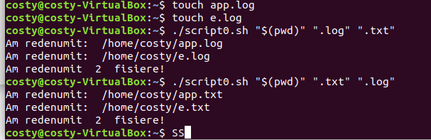

1. Sa se scrie un bash script care:
   1. Verifica daca un sistem este de tip Debian/Ubuntu sau CentOS
   2. Va rula comenzile de “update” si “upgrade” conforme sistemului respectiv
   3. Va instala automat “git” si “vim”

#!/bin/bash

# 23

os=$(grep '^ID_LIKE' /etc/os-release | cut -c 9-14)

if [ "$os" == "debian" ]; then

echo "Debian"

sudo apt-get update

sudo apt-get upgrade -y

sudo apt-get install git -y

sudo apt-get install vim -y

else

echo "CentOS"

sudo yum check-update

sudo yum update

sudo yum install git

sudo yum install vim

fi

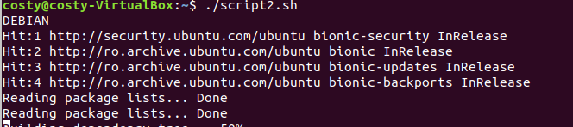

1. Sa se scrie un bash script care:
   1. Verifica daca un “group” denumit “devops” exista pe sistem:
   2. daca exista sa se ruleze :

echo "DevOps group exists!"

1. altfel sa se creeze un group cu numele “devops”
   1. Verifica daca un user “engineer” exista pe sistem:
2. Daca exista sa se ruleze:

echo "User engineer already exists!"

1. altfel, sa se creeze user-ul si sa fie adaugat in group-ul “devops”

#!/bin/bash

os=$(less /etc/group | grep "devops"| cut -c 1-6)

user=$(awk -F: '{ print $1 }' /etc/passwd | grep "engineer")

if [ "$os" == "devops" ]; then

echo "DevOps group exists!"

else

sudo groupadd devops

fi

if [ "$user" == "engineer" ]; then

echo "User engineer already exists!"

else

sudo useradd engineer

fi

1. Sa se scrie un bash script care:
   1. Primeste ca si argument numele la un fisier sau folder
   2. Sa faca “echo” daca aceasta este un fisier, folder, symlink etc. (tipul de fisier)
   3. Sa faca “echo” daca are permisii de executabil

#!/bin/bash

#un argument :numele fisierului

file=$1

echo $(file $file)

if [[ -x "$file" ]]

then

echo "File '$file' is executable"

else

echo "File '$file' is not executable"

fi

1. Sa se scrie un bash script care:
   1. Primeste ca si argument locatia la un folder/director
   2. Ne va arata cele mai mari 5 fisiere din folder-ul respective

#!/bin/bash

locatie=$1

du -a /$locatie| sort -n -r | head -n 5

1. Sa se scrie un bash script care:
   1. Primeste un numar “N” ca si argument
   2. Se va duce pe “filesystem” N foldere in urma
   3. Exemplu:

echo $(pwd)

# /home/user/folder1/folder2/folder3/folder4/folder5

./move.sh 3

echo $(pwd)

# /home/user/folder1/folder2/

#!/bin/bash

N=$1

for i in $( seq 1 $N);

do

cd ..

done

echo "Am mers inapoi cu succes " $N " nivele!"

echo "Locatie curenta: " $(pwd)

fi

